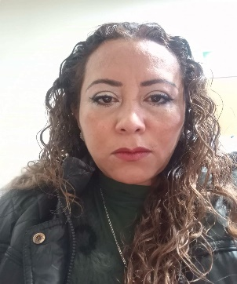  clave/nivel de puesto  JD3 | maría guadalupe cardona ortiz.  Instituto Coahuilense de acceso a la información (ICAI).  auxiliar de proyectista de subdirección de responsabilidades.  dirección de cumplimiento y responsabilidades.  experiencia laboral  - Adscrita al departamento de R.H. ICAI Auxiliar de proyectista de subdirección de responsabilidades.  Enero 2024-Actual.  - Secretaría de Infraestructura Desarrollo Urbano y Movilidad.  Auditor.  2018-2021.  - Secretaría de Fiscalización y Rendición de Cuentas.  Auxiliar de Declaraciones Patrimoniales  2014-2018.  - Constructora Vitalmex S.A. de C.V.  Auxiliar R.H.  2003-2008.  - Despacho Contable.  Auxiliar Contable.  1998-2002.

estudios y cursos

Universidad Autónoma de Coahuila.
Facultad de Ciencias de la Administración. 1997-2001.

Curso Coahuila libre de violencia.
CDHEC 2021.

Organización en materia de Archivos.
Curso en Línea. 2019

Curso Sistema Nacional Anticorrupción.
IECEC 2018.

Curso de Violencia contra la mujer
Instituto Coahuilense de las Mujeres. 2016

Diplomado Herramientas de excelencia.
SEDU SNTE secc. 38 2013.

